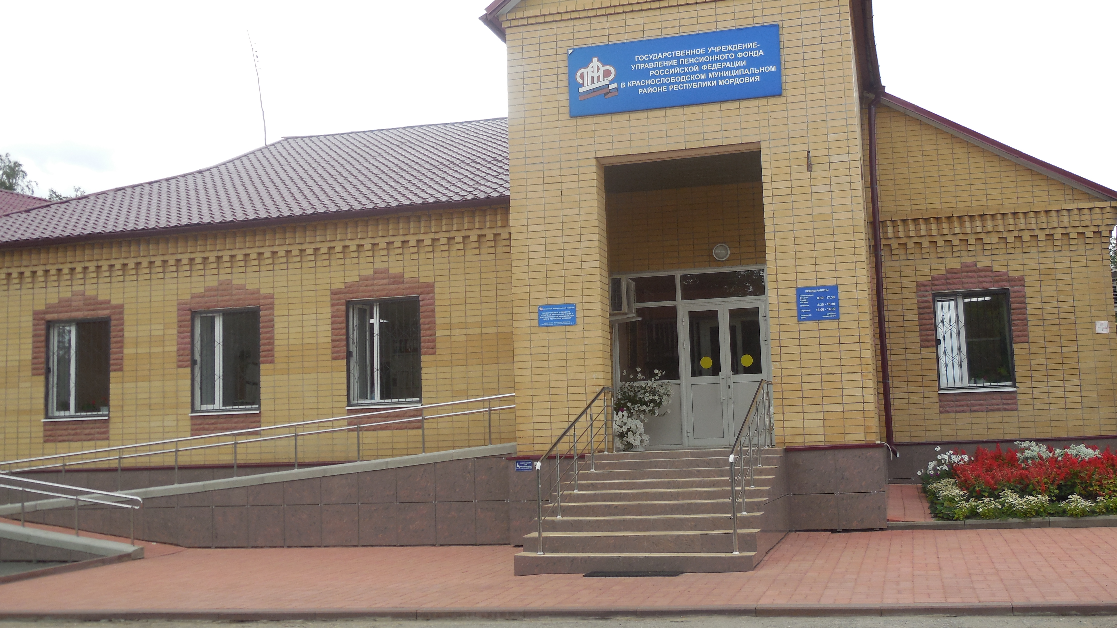
12 декабря 2019 года с 12:00 ч. до 20:00 ч. по местному времени УПФР в Краснослободском муниципальном районе Республики Мордовия (межрайонное) участвует в Общероссийском дне приема граждан.
Граждане имеют возможность обратиться с любыми вопросами, решение которых входит в компетенцию Пенсионного фонда. Личный прием проводится в порядке живой очереди при предоставлении документа, удостоверяющего личность (паспорта) или по предварительной записи по телефонам (834 43) 3-01-24, 3-01-94.
Адрес проведения Общероссийского дня приема граждан:
431260, Республика Мордовия, г. Краснослободск, ул. Коммунистическая., 27.

